GIẢI BÀI TẬP TOÁN LỚP 3

HÌNH CHỮ NHẬT
Bài 1 (trang 84 SGK Toán 3):
Trong các hình dưới đây, hình nào là hình chữ nhật?
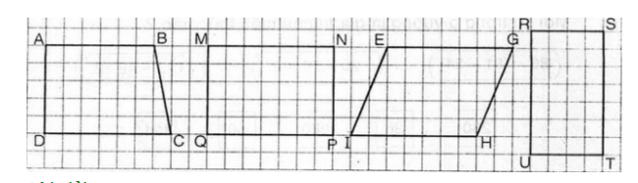
Hướng dẫn giải:
+ Hình MNPQ và hình ERTU là hình chữ nhật
+ Hình ABCD và hình EGHI không phải là hình chữ nhật
Bài 2 (trang 84 SGK Toán 3): Đo rồi cho biết độ dài các cạnh của hình chữ nhật sau:
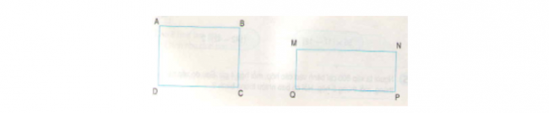
Hướng dẫn giải:
Dùng thước để đo các cạnh của các hình chữ nhật được kết quả như sau:
+ Hình chữ nhât ABCD có : AB = CD = 4cm
AD = BC = 3cm
+ Hình chữ nhật MNPQ có: MN = PQ = 5cm
MQ = NP = 2cm.
Bài 3 (trang 85 SGK Toán 3):
Tìm chiều dài, chiều rộng của mỗi hình chữ nhật có trong hình vẽ bên (DC = 4 cm, BN = 1 cm; NC = 2 cm).
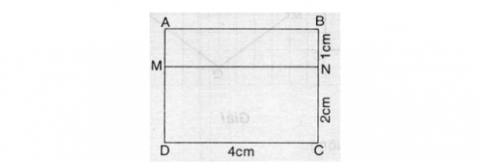
Hướng dẫn giải:
+ Hình chữ nhật ABMN có chiều dài AB = MN = 4cm và có chiều rộng AM = BN = 1cm
+ Hình chữ nhật MNCD có chiều dài MN = DC = 4cm và chiều rộng MD = NC = 2cm.
+ Hình chữ nhật ABCD có chiều dài AB = DC = 4cm và có chiều rộng AD = BC = 1cm + 2cm = 3cm.
Bài 4 (trang 85 SGK Toán 3):
Kẻ thêm một đoạn thẳng để được hình chữ nhật
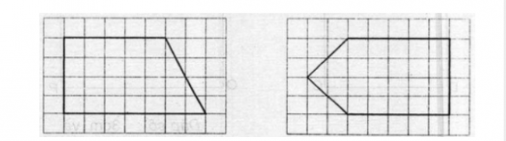
Hướng dẫn giải:
Có thể kẻ thêm đoạn thẳng như hình dưới đây:

